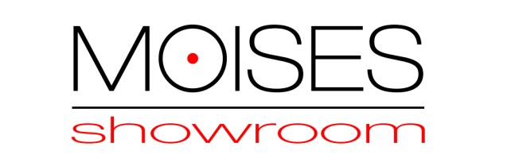

FORMULARIO DE DESISTIMIENTO
Solo debe cumplimentar y enviar este formulario si desea desistir el contrato.
A:
Moises Suministros S.L. - CIF: B22291652
Avd. Ejército Español, 52 – Bajos
22300 Barbastro – Huesca –España
Email: Info@moises-showroom.com

Por la presente le comunico que deseo ejercitar el derecho de desistimiento en la relación con mi contrato de compraventa de los siguientes bienes:
Fecha de compra: __________________________________
Número de pedido: __________________________________
Artículos a devolver: _________________________________
_________________________________
_________________________________
Nombre del comprador: ________________________________
Domicilio: _________________________________
CP Localidad: _________________________________
País: _________________________________

Firma del comprador:
Fecha:

